1. Je li funkcija f(x) = cos (sin x) – sin (cos x) parna ili neparna? (parna)
2. 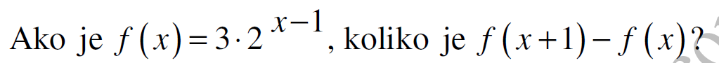
3. 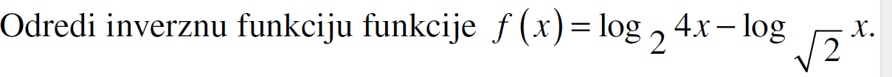
4. 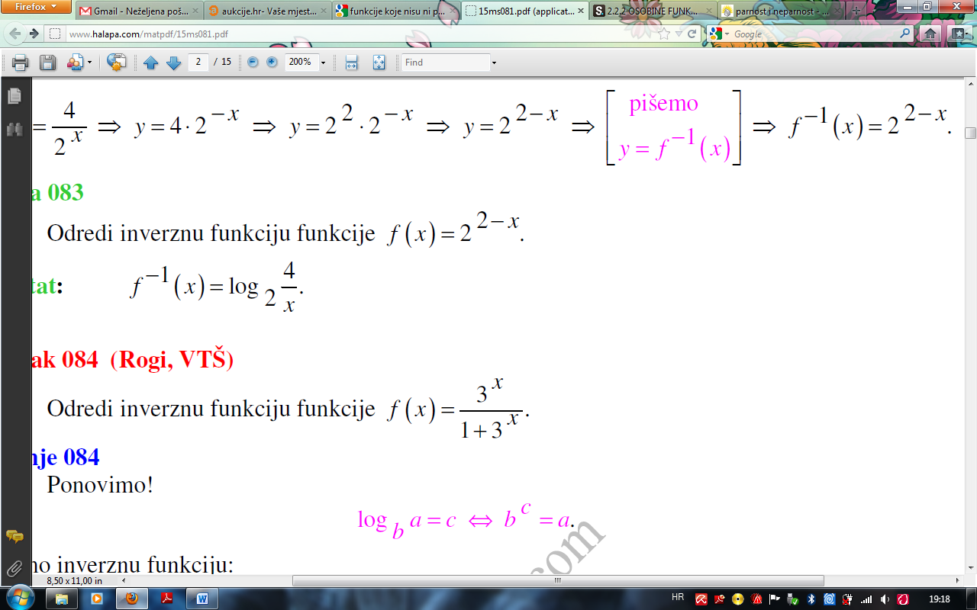
5.
6. 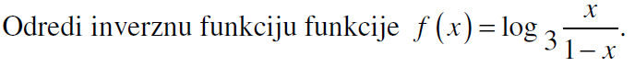
7. 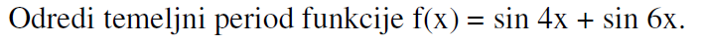
8. 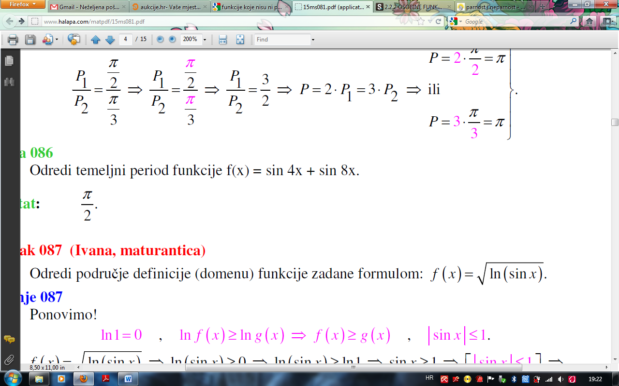
9. 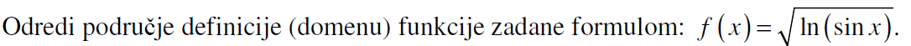
10. 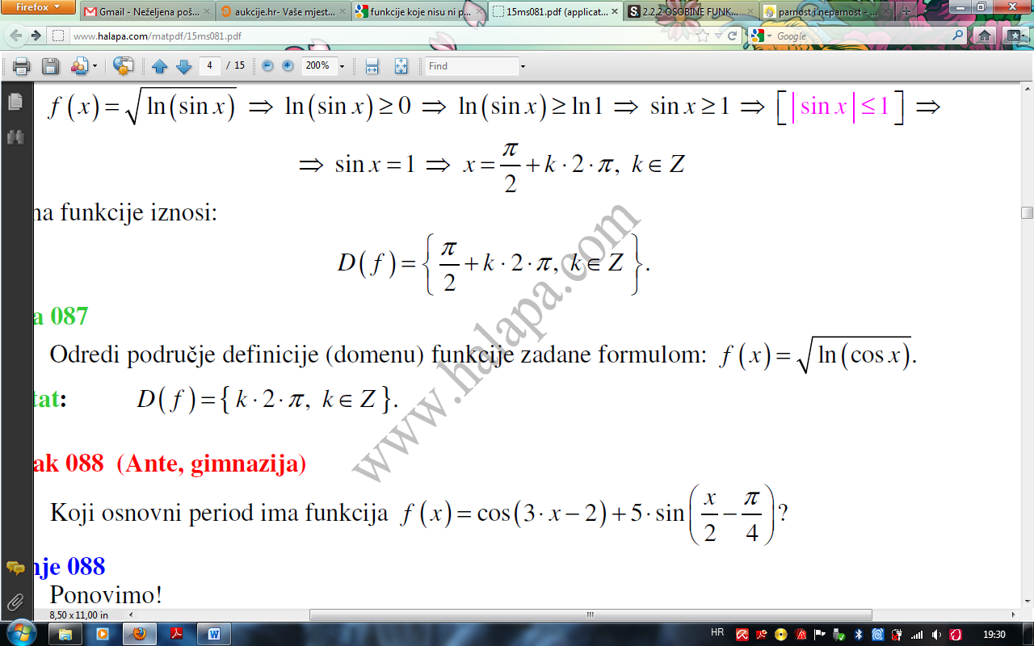
11. 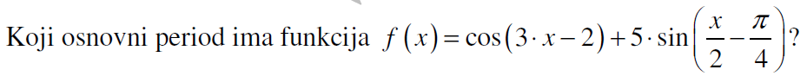
12. 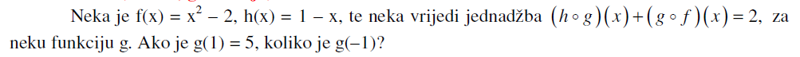
13. 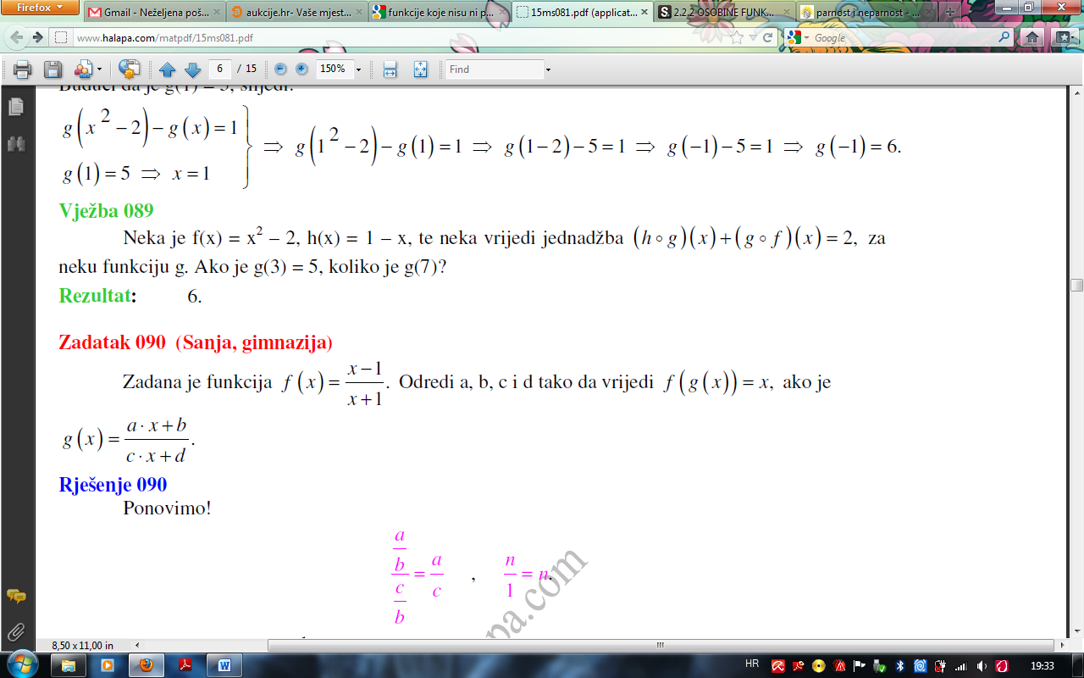
14.
15. 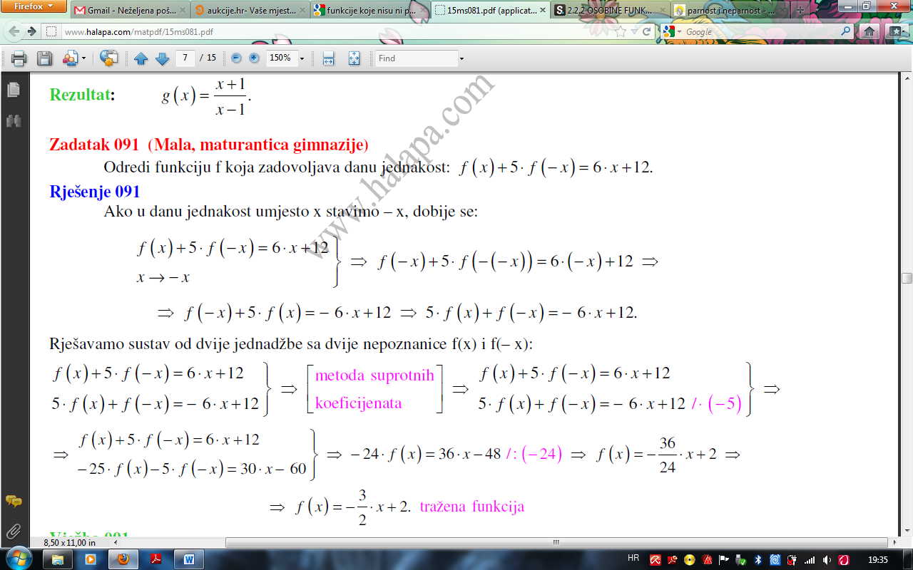
16. 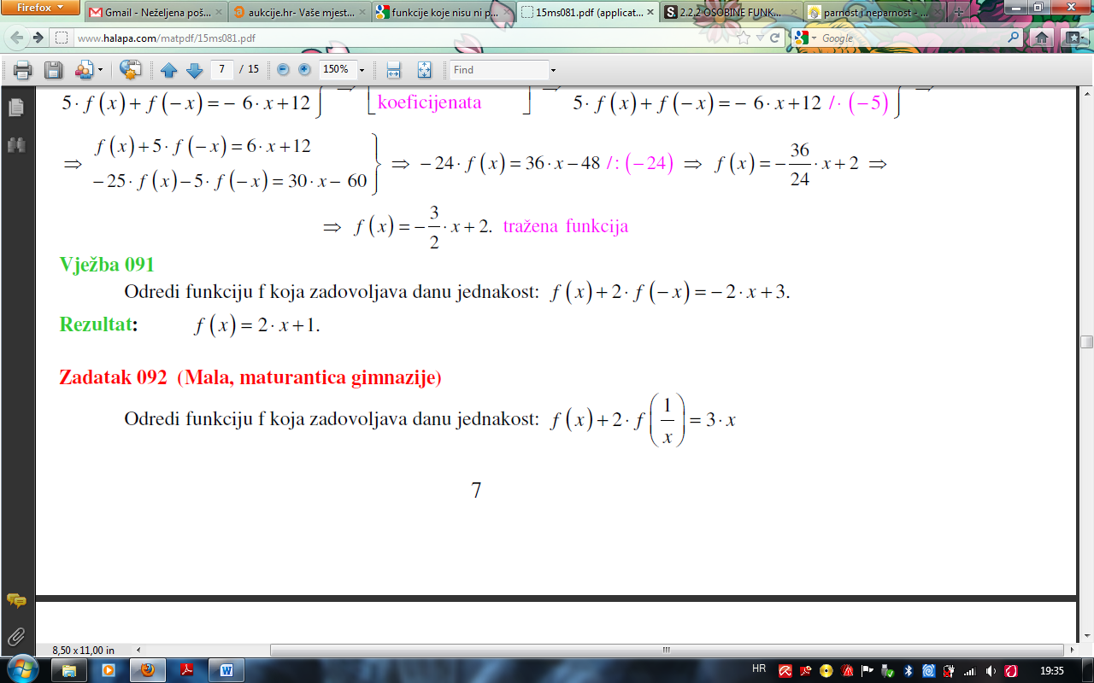
17.
18. 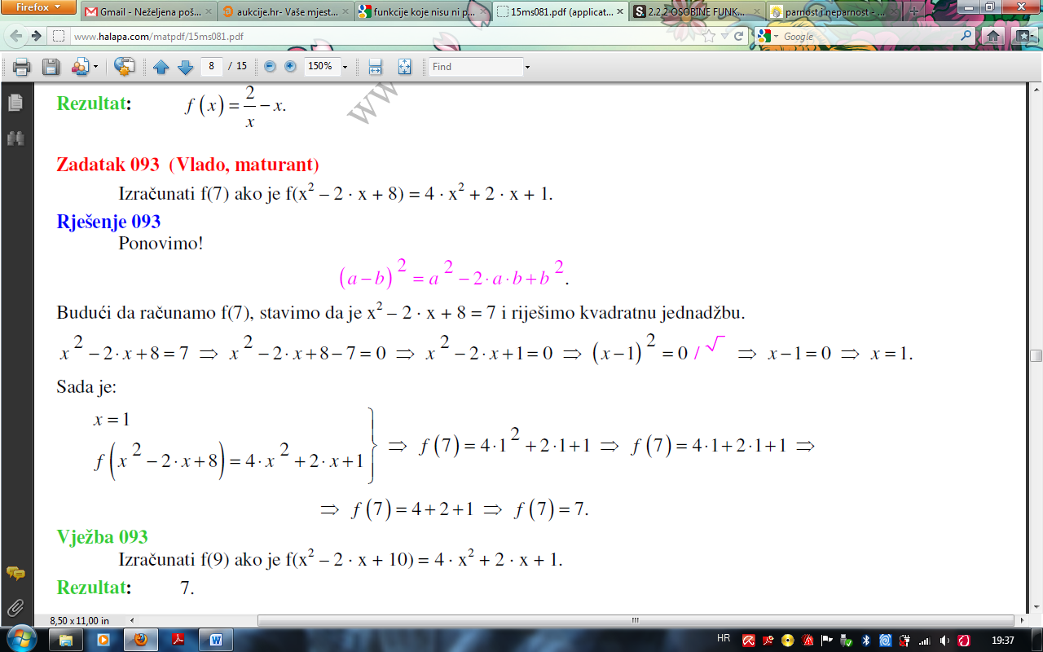
19.
20. 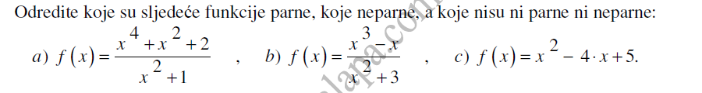
21. 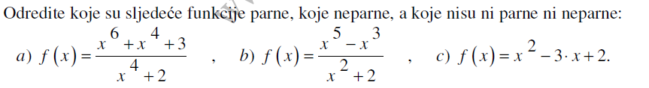
22. 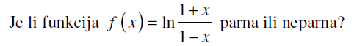
23. 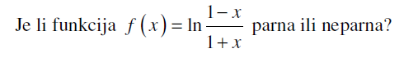

GORNJI Zadaci preuzeti s http://www.halapa.com/matpdf/15ms081.pdf
DONJI ZADACI improvizacija :D

24. Odredi je li parna ili neparna ili nijedno
$a) f\left(x\right)=\frac{x^{3}-x∙\left|x\right|}{\tan^{2}{x}} b) f\left(x\right)=tg^{2}x-\cos{x} c) f(x)=\frac{\sin^{2}{x-\cos{x}}}{\left|x\right|}$
$d) f(x)=\frac{\sin{x}-\cos{x}}{tg x} e) f(x)=\frac{3x^{2}-x+3}{x^{3}}$
25. Odredite osnovne periode funkcija:
$f\left(x\right)=-3\operatorname{ctg}{3x}+5sin\left(6x+13\right)$
$f\left(x\right)=-3\cos{2x}+5ctg\left(6x+13\right)$
$f\left(x\right)=-3\operatorname{tg}{2x}+5ctg\left(6x+13\right)$
$f\left(x\right)=4\sin{3x}+5tg\left(6x-2\right)$
$f\left(x\right)=-3\cos{x}+5ctg\left(6x+13\right)$
$f\left(x\right)=-3\operatorname{tg}{4x}+5ctg\left(2x+13\right)$
$f\left(x\right)=-3\operatorname{ctg}{πx}+5sin\left(6πx+13\right)$
$f\left(x\right)=-3\operatorname{tg}{2πx}+5ctg\left(6πx+13\right)$
$f\left(x\right)=4\sin{3x}+5tg\left(6x-2\right)$
$f\left(x\right)=-3\cos{πx}+5ctg\left(6πx+13\right)$
26. Odredite parnost ili neparnost ili nijedno
$f\left(x\right)=\left(x^{2}+1\right)∙\sqrt[3]{x}$
$f\left(x\right)=\frac{x^{3}+2x}{\sqrt[3]{x}-\sqrt[5]{x}}$
$f\left(x\right)=x∙\left|x\right|+x^{3}$
$f\left(x\right)=\left|x\right|+x^{2}-1$
$f\left(x\right)=\frac{x^{4}+2x^{2}-1}{x^{3}-3x}$
$f\left(x\right)=x∙\cos{x }-3\sin^{3}{x}$
27.Odredite intervale monotonosti
$f\left(x\right)=\frac{1}{1+x^{2}}$
$f\left(x\right)=\frac{1}{1+x}$
$f\left(x\right)=\frac{-1}{1+x}$
$f\left(x\right)=\frac{-1}{1+x^{2}}$
28. Odredi je li ograničena(naglasi s koje strane ako je samo s jedne ograničena) i odredi granice ako postoje funkcije, odredi i period funkcije
$f\left(x\right)=16\cos\left(2πx-3eπ\right)-13$
$f\left(x\right)=2\cos\left(2πex-3φπ\right)-7$
$f\left(x\right)=9\cos\left(\frac{πx}{e}-3π\right)-5$
$f\left(x\right)=2\sin\left(2πx-3π\right)+7$

